|  |  |  |
| --- | --- | --- |
|  |  |  |
| МИНОБРНАУКИ РОССИИ | | |
| Федеральное государственное бюджетное образовательное учреждение  высшего образования  **«МИРЭА – Российский технологический университет»**  **РТУ МИРЭА** | | |

Институт Информационных технологий

Кафедра Математического обеспечения и стандартизации информационных технологий

**Отчет по практическим работам №14**

по дисциплине «Технологические основы Интернета вещей»

|  |  |
| --- | --- |
| **Выполнили:**  Студент группыИМБО-02-22 | Ким Кирилл Сергеевич |
| **Проверил:** | Синицын Иван Васильевич |

2024 г.

**Практическая работа №14 — Управление устройствами при помощи панелей управления облачных платформ**

В данной практической работе на платформе Rightech реализовать управляющие виджеты в созданном ранее дашборде:

* Виджеты ручного включения/выключения устройства (вентилятора, шарового крана и т.д.) из облачной платформы;
* Виджеты установки значения активированного устройства (настройка громкости, частоты звука и т.д.). (Настройка цвета выполняется в соответствии с пунктом выше).

В отчет необходимо включить итоговый дашборд, а также параметры каждого из созданных виджетов.

Вариант 7:

* Включение и выключение диодной ленты по датчику движения;
* Включение и выключение вентилятора по датчику влажности.

На Рисунках 14.1-14.5 представлены изменения значений при помощи всех виджетов: ручного включения/выключения, ползунков и смены цвета.

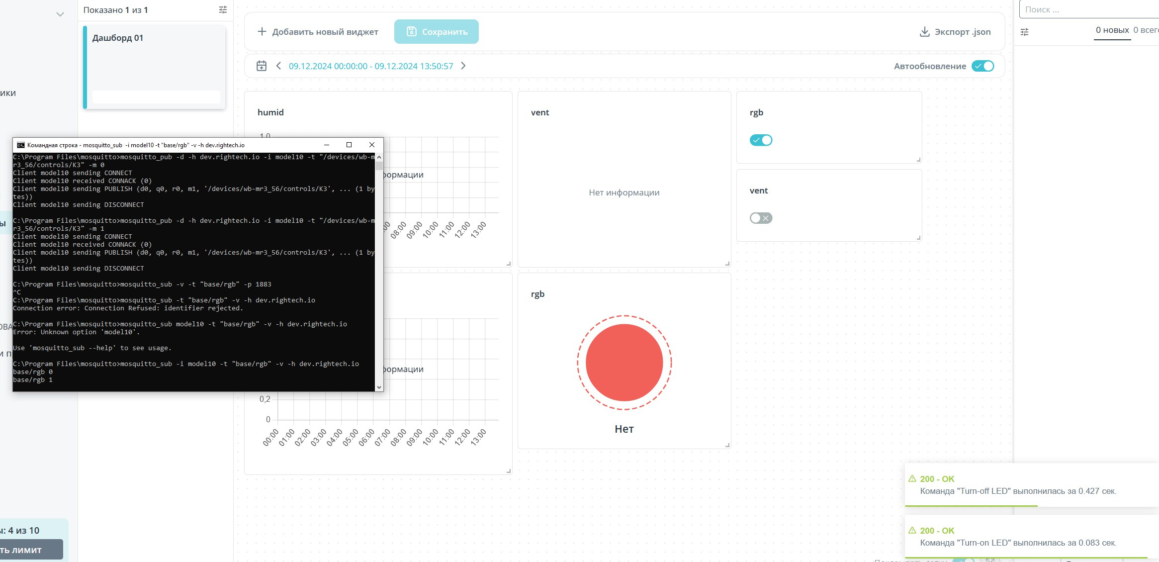

**Рисунок 14.1 — Изменение значения подсветки при помощи виджета-выключателя**

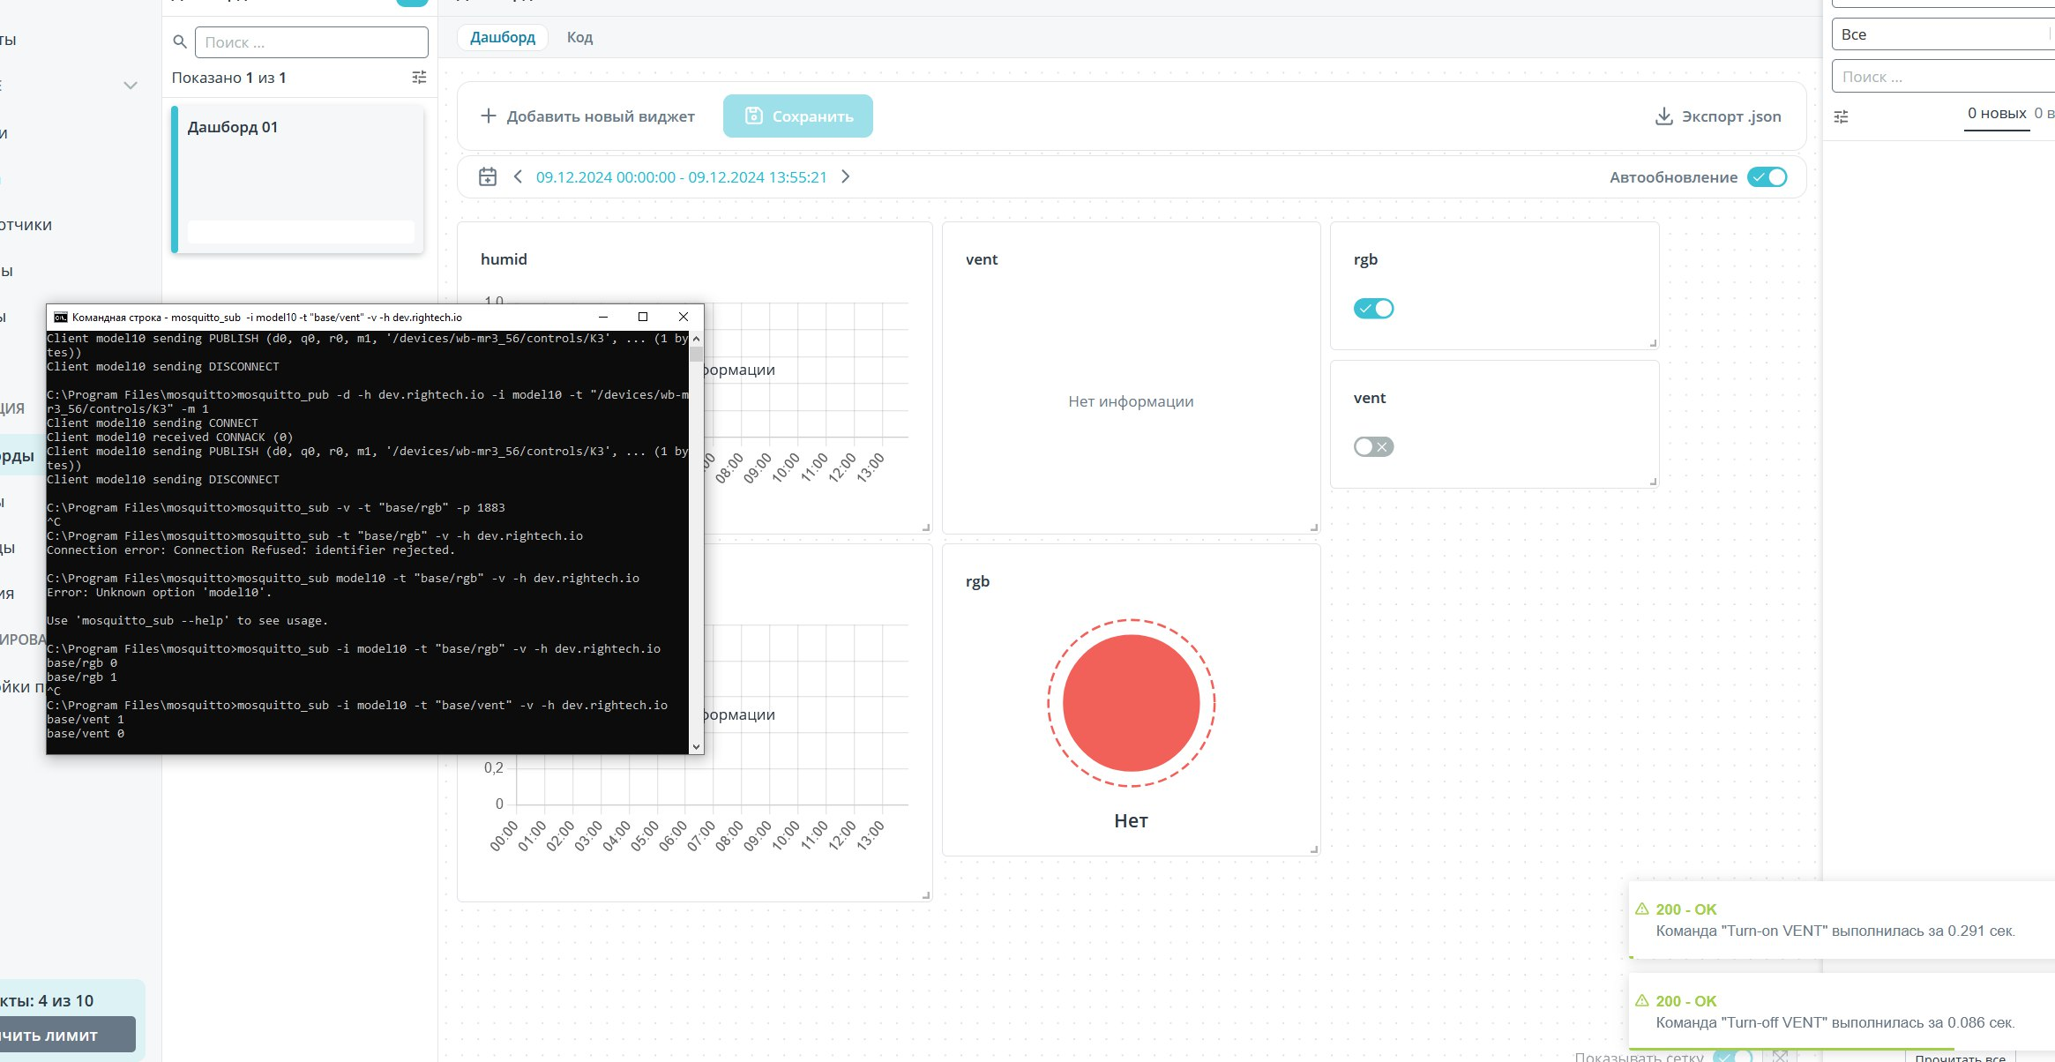

**Рисунок 14.2 — Изменение значения вентилятора при помощи виджета-выключателя**

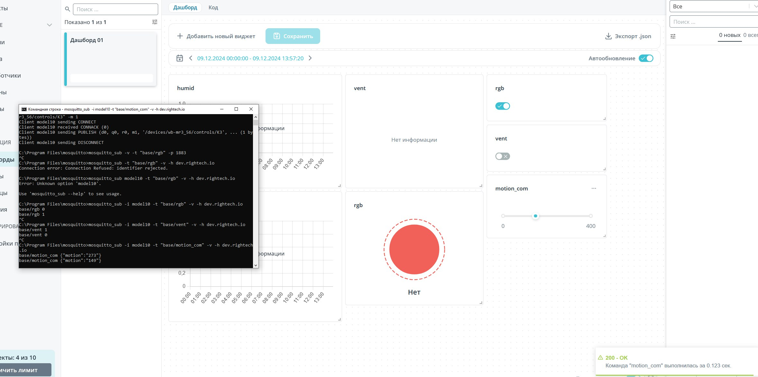

**Рисунок 14.3 — Изменения значения движения при помощи виджета-ползунка**

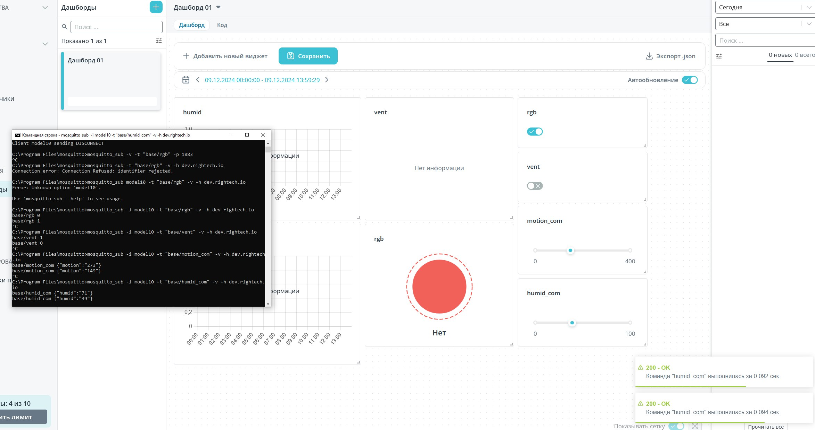

**Рисунок 14.4 — Изменения значения влажности при помощи виджета-ползунка**

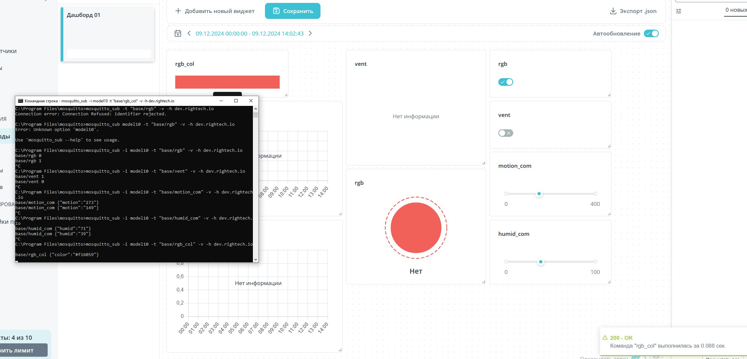

**Рисунок 14.5 — Изменение цвета при помощи виджета «Цвет»**

На Рисунке 14.6 представлен итоговый дашборд.

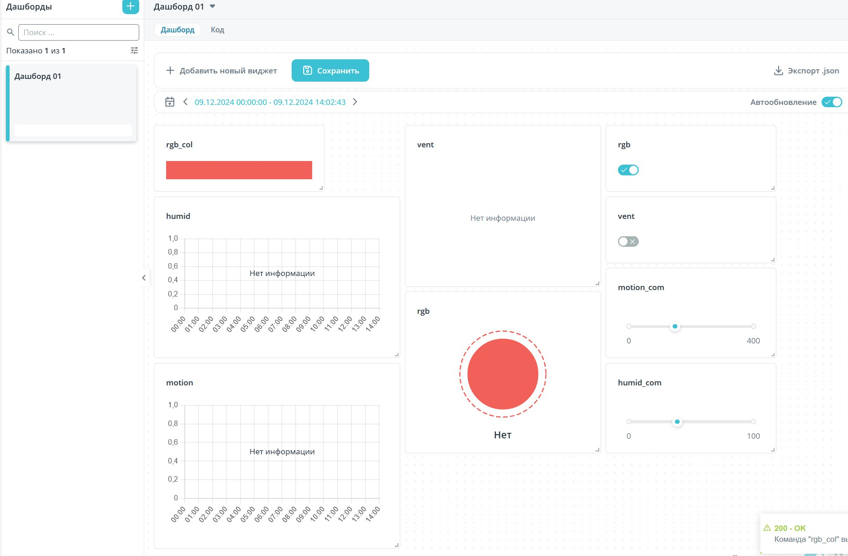

**Рисунок 14.6 — Итоговый дащборд**

**Вывод:**

Созданы управляющие виджеты.